Seal-Reifen: Risiko für Fahrsicherheit und Umwelt
Bonn, 16.05.2023 Umstrittener Pannenschutz: Seal-Reifen sollen laut der Reifenhersteller Pannen verhindern können. Doch sowohl in puncto Sicherheit als auch beim Umweltschutz weist die Seal-Technologie Mängel auf. Die Initiative ZARE macht darauf aufmerksam, dass Seal-Reifen nicht recycelt werden können.
Selbstabdichtende Reifen, sogenannte Seal-Reifen, haben eine zähflüssige Klebeschicht auf der Innenseite, die kleine Schäden wie Nageldurchstiche auf der Lauffläche versiegelt. Eine Reifenpanne soll so verhindert werden. Experten warnen jedoch, dass selbstabdichtende Reifen eine „trügerische Sicherheit“ vermitteln, weil Beschädigungen im Reifen oft unbemerkt bleiben und ein Sicherheitsrisiko darstellen können.
Doch nicht nur die Sicherheit ist ein Problem: Auch in Sachen Umweltschutz stellen Seal-Reifen ein erhebliches Risiko dar. Seal-Reifen erschweren die Entsorgung, denn die Dichtmittelschicht lässt sich nach der Nutzung der Reifen nicht mehr entfernen. Für die Runderneuerung oder stoffliche Verwertung sind selbstabdichtende Reifen deshalb ungeeignet – sie können nur verbrannt werden. Umweltgerechtes Reifenrecycling im Sinne der Kreislaufwirtschaft ist mit Seal-Reifen nicht möglich.
Höherer Aufwand – höhere Kosten
Entsorgungsfachbetriebe haben darüber hinaus einen deutlich höheren Aufwand mit Seal-Reifen: Sie müssen von herkömmlichen Altreifen getrennt und sortiert werden. Oftmals sind Reifen mit Seal-Technologie nicht als solche erkennbar. Gelangen sie in eine Schredderanlage, kann es zu massiven Störungen und sogar Bränden kommen. Gleichzeitig werden andere Altreifen verunreinigt und sind dann für die stoffliche Verwertung nicht mehr verwendbar. Die Entsorgungsgebühren sind deshalb bei Seal-Reifen in der Regel höher.
Umweltgerechte Altreifenentsorgung
Mit dem Verzicht auf Seal-Reifen und einer fachgerechten Entsorgung von vorhandenen Altreifen können Autofahrer viel für die Umwelt tun. Zertifizierte Entsorgungsfachbetriebe sammeln Altreifen ein, sortieren sie fachgerecht und führen sie der nachhaltigsten Entsorgungsmethode zu – dazu gehören unter anderem die Reifenrunderneuerung und die stoffliche Verwertung. Aus recyceltem Gummigranulat und -mehl aus ELT (End-of-Life-Tyres) können viele nachhaltige Produkte wie Asphalt, Bodenbeläge für Spielplätze oder Ladungssicherungen für Transporte hergestellt werden. Die wertvollen Bestandteile von Reifen werden so sinnvoll weiter genutzt, Ressourcen geschont und weniger Abfall produziert.

Über die Initiative ZARE
Die Initiative ZARE ist ein Zusammenschluss von 19 im Bundesverband Reifenhandel und Vulkaniseur-Handwerk e.V. (BRV) organisierten Unternehmen, davon 17 zertifizierte Entsorgungsfachbetriebe. Die ZARE-Partner haben es sich zur Aufgabe gemacht, das Bewusstsein für fachgerechtes Reifenrecycling in Deutschland zu stärken. ZARE informiert den Autofahrer über die umweltgerechte Altreifenentsorgung. An 26 Standorten decken die ZARE-Partner Deutschland und die Niederlande nahezu flächendeckend ab.

Die Partner der Initiative sind:
Allgemeine Gummiwertstoff und Reifenhandels GmbH, Bender Reifen Recycling GmbH, CVS Reifen GmbH, Danninger OHG Spezialtransporte, G & K Recycling Utsch GmbH, Hartung Speditions-, Handels- und Transport GmbH, HRV GmbH, KARGRO B.V., KRAIBURG Austria GmbH & Co. KG, KURZ Karkassenhandel GmbH, Mondo Reifenmarkt GmbH, MRH Mülsener Rohstoff- und Handelsgesellschaft mbH, NZ-Entsorgung e.K., PVP Triptis GmbH, Reifen DRAWS GmbH, Reifen Külshammer, Reifengruppe Ruhr, REIFEN OKA – Reifenhandel, Reifen Recyclingbetrieb Brenz GmbH, TireTech GmbH

Bildmaterial:
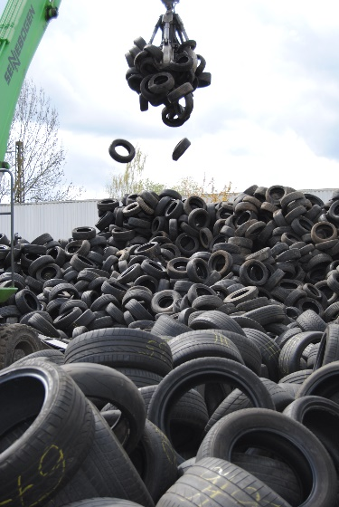

Bildunterschrift: Umweltgerechtes Reifenrecycling im Sinne der Kreislaufwirtschaft ist mit Seal-Reifen nicht möglich.
Quelle: KURZ Karkassenhandel GmbH

https://www.krafthand.de/artikel/truegerische-sicherheit-65007/

